Практическая работа № 6
Наименование работы: «Проведение факторного анализа показателей рентабельности продукции и рентабельности затрат по данным бухгалтерской отчетности»
Методические указания
Одним из показателей рентабельности хозяйственной деятельности является рентабельность производства, которая определяется отношением чистой прибыли к среднегодовой стоимости основных производственных фондов и материальных оборотных активов.
Рентабельность — это степень доходности, выгодности, прибыльности бизнеса.
Показатели рентабельности более полно, чем прибыль, характеризуют окончательные результаты хозяйствования, т.к. их величина отражает соотношение эффекта с вложенным капиталом или потребленными ресурсами. Их используют для оценки деятельности предприятия и как инструмент в инвестиционной политике и ценообразовании.
Показатели рентабельности характеризуют эффективность работы предприятия в целом, доходность различных направлений деятельности (производственной, предпринимательской,
инвестиционной), окупаемость затрат и т.д. Они более полно, чем прибыль, отражают окончательные результаты хозяйствования, потому что их величина показывает соотношение эффекта с наличными или использованными ресурсами. Их используют для оценки деятельности предприятия и как инструмент в инвестиционной политике и ценообразовании.
Рентабельность показывает, сколько предприятие имеет прибыли с каждого рубля, затраченного на производство и реализацию продукции. Может рассчитываться в целом по предприятию, отдельным его подразделениям и видам продукции. Также характеризует эффективность предпринимательской деятельности: сколько прибыли имеет предприятие с рубля продаж.
В отчетной практике показатели рентабельности объединяются в несколько групп:
1. Показатели рентабельности капитала и его составляющие:
А) Рентабельность активов – это коэффициент экономической рентабельности, характеризует, на сколько, эффективно организация использует свои активы, исчисляется как отношение соответствующих видов прибыли к той или иной группе активов.
Б) Рентабельность собственного капитала – коэффициент финансовой рентабельности, показывает эффективность использования собственного капитала или величину прибыли, приходящей на 1 руб. собственных средств, определяется как отношение чистой прибыли к средней годовой величины собственного капитала.
В) Рентабельность заемного капитала, характеризует эффективность использования собственного капитала и привлеченных на долгосрочной основе заемных средств, рассчитывается как отношение прибыли от продаж к средней балансовой величине заемного капитала.
Г) Рентабельность внеоборотных активов, характеризует эффективность использования иммобилизованных активов организации, исчисляется как отношение чистой прибыли к средней годовой стоимости внеоборотных активов.
2. Показатели характеризующих рентабельность затрат:
А) Рентабельность расходов по обычным видам деятельности, показывает прибыль на рубль затрат, рассчитывается как отношение прибыли от продаж к расходам по обычным видам деятельности.
Б) Рентабельность производственных затрат (маржинальный доход), показывает какова эффективность затрат связана с производством продукции и находится как отношение валовой прибыли к себестоимости проданных товаров, услуг, работ.
В) Рентабельность обслуживания долга показывает, какова часть прибыли используется для выплаты долга, включая проценты на платежи, при этом, чем больше эта часть, тем ниже кредитоспособность фирмы-клиента, поскольку меньшая часть прибыли направляется на капитализацию и другие цели развития организации.
3. Показатели, характеризующие рентабельность продаж.
А) Рентабельность продаж, это коэффициент коммерческой рентабельности показывает, сколько прибыли приходится на рубль от объема продаж или какова эффективность операционной деятельности организации, определяется как отношение прибыли от продаж к выручке от продаж.
Таким образом, рентабельность показывает, сколько предприятие имеет прибыли с каждого рубля, затраченного на производство и реализацию продукции.
Под факторным анализом понимается методика комплексного и системного изучения и измерения воздействия факторов на величину результативных показателей.
Важным методологическим вопросом в факторном анализе является определение формы зависимости между факторами и результативными показателями: функциональная она или стохастическая, прямая или обратная, прямолинейная или криволинейная. Здесь используется теоретический и практический опыт, а также способы сравнения параллельных и динамичных
рядов, аналитических группировок исходной информации, графический и др.
В качестве примера по выполнен факторный анализ рентабельности активов, собственного капитала и рентабельности продаж (Таблица 3, 4).
Для расчета влияния факторов на показатель рентабельности активов использована следующая пятифакторная мультипликативная модель:
Р_{А} = К_{фр}*К_{фн}*К_{тл}*λ_{оа}*р_{n} , или f = х₁*х₂*х₃*х₄*х₅
В соответствии с изложенным методом проведения факторного анализа рассчитано влияние на рентабельность активов каждого из пяти факторов (коэффициентов) методом абсолютных разниц. Для этого, приведенную выше формулу и цифровые данные, влияние каждого отдельного взятого фактора рассчитано исходя из его динамики по следующему алгоритмам (базисные показатели обозначены «пред», отчетные – «отч»).
∆f_{х1} = ∆х₁*х_{2пред}*х_{3пред}*х_{4пред}*х_{5пред}
∆f_{х2} = х_{1отч}*∆х₂*х_{3пред}*х_{4пред}*х_{5пред}
∆f_{х3} = х_{1отч}*х_{2отч}*∆х₃*х_{4пред}*х_{5пред}
∆f_{х4} = х_{1отч}*х_{2отч}*х_{3отч}*∆х₄*х_{5пред}
∆f_{х5} = х_{1отч}*х_{2отч}*х_{3отч}*х_{4отч}*∆х₅
Таблица 3 Расчет влияния факторов на рентабельность активов ОАО «Тикс»
Показатель | 2012 год, руб. | 2013 год, руб. | Изменение (-/+) , руб.
1. Прибыль чистая | 4 465 475 | 2 296 167 | 2 169 308
2. Балансовая величина активов | 723 940 392 | 300 733 437 | 423 206 955
3. Балансовая величина собственного капитала | 666 470 923 | 208 887 122 | 457 583 801
4. Балансовая величина оборотных активов | 212 352 866 | 51 765 309 | 160 587 557
5. Балансовая величина заемного капитала | 57 469 469 | 91 846 315 | - 34 376 846
6. Выручка от продаж | 68 485 030 | 61 384 715 | 7 100 315
7. Рентабельность активов, % | 0,62 | 0,76 | - 0,14
8. Коэффициент финансового рычага К_{фр} (х₁), % | 0,86 | 0,44 | 0,42
9. Коэффициент финансовой независимости К_{ф н} (х₂), % | 0,92 | 0,69 | 0,23
10. Коэффициент покрытия обязательств оборотными активами (текущей ликвидности) К_{тл} (х₃), % | 0,14 | 0,008 | 0,132
11. Коэффициент оборачиваемости оборотных активов λ_{оа} (х₄), % | 0,32 | 1,19 | - 0,87
12. Рентабельность продаж р_{n} (х₅), % | 0,06 | 0,04 | 0,02
13. Влияние на изменение рентабельности активов факторов, ∆р (∆f), % - всего | - | - | - 0,14
В том числе:  Коэффициент финансового рычага (х₁), % | - | - | 0,01
Коэффициент финансовой независимости (х₂), % | - | - | 0,007
Коэффициент текущей ликвидности (х₃), % | - | - | 0,49
Коэффициент оборачиваемости оборотных активов (х₄), % | - | - | - 0,72
Рентабельность продаж (х₅), % | - | - | 0,07
∆f_{х1} = 0,42*0,69*0,008*1,19*0,04 = 0,0001 * 100 = 0,01 (%);
∆f_{х2} = 0,86*0,23*0,008*1,19*0,04 = 0,00007 * 100 = 0,007 (%);
∆f_{х3} = 0,86*0,92*0,132*1,19*0,04 = 0,0049 * 100 = 0,49 (%);
∆f_{х4} = 0,86*0,92*0,14*(-0,87)*0,04 = - 0,0072 * 100 = - 0,72 (%);
∆f_{х5} = 0,86*0,92*0,14*0,32*0,02 = 0,0007 * 100 = 0,07 (%);
Как следует из приведенных выше расчетов, ОАО «Тикс» с неполной эффективностью развивает свою финансово – хозяйственную деятельность, о чем свидетельствует отрицательная динамика рентабельности активов, рассчитанная с использованием чистой прибыли. Так, уровень рентабельности активов уменьшился на 0,14 %. Этому способствовало отрицательное изменение заемного капитала, размер которого снизился на 34 376 846 тыс. руб. по сравнению с прошлым годом. Вместе с тем, на рентабельность активов негативно повлияла динамика такого фактора, как оборачиваемость оборотных активов (понизилась на 0,87 %).
Замедление оборачиваемости средств, вложенные в активы, характеризует деятельность организации крайне отрицательно. Такая ситуация свидетельствует о том, что дополнительное вовлечение оборотных средств в производственно-хозяйственную деятельность не сопровождалось адекватным ростом доходов в виде выручки от продаж продукции. Следствием этого является недополучение прибыли и соответственно снижение уровня рентабельности.
Таблица 4 Расчет влияния факторов на изменение рентабельности собственного капитала ОАО «Тикс»
Показатель | 2013 год, руб. | 2012 год, руб. | Изменение (-/+) , руб.
1. Прибыль чистая | 4 465 475 | 2 296 167 | 2 169 308
2. Балансовая величина активов | 723 940 392 | 300 733 437 | 423 206 955
3. Балансовая величина собственного капитала | 666 470 923 | 208 887 122 | 457 583 801
4. Балансовая величина заемного капитала | 57 469 469 | 91 846 315 | - 34 376 846
6. Выручка от продаж | 68 485 030 | 61 384 715 | 7 100 315
7. Рентабельность собственного капитала, % | 0,67 | 1,11 | -0,44
8. Коэффициент финансового рычага К_{фр} (х₁), % | 0,86 | 0,44 | 0,42
9. Коэффициент финансовой зависимости К_{фз} (х₂), % | 0,07 | 0,03 | 0,04
10. Коэффициент оборачиваемости активов (х₃), % | 0,32 | 1,19 | - 0,87
11. Рентабельность продаж р_{n} (х₄), % | 0,06 | 0,04 | 0,02
12. Влияние на изменение рентабельности активов факторов, ∆р (∆f), % - всего | - | - | - 0,44
В том числе:  Коэффициент финансового рычага (х₁), % | - | - | 0,006
Коэффициент финансовой зависимости (х₂), % | - | - | 0,16
Коэффициент оборачиваемости оборотных активов (х₃), % | - | - | - 0,609
Рентабельность продаж (х₄), % | - | - | 0,003
∆f_{х1} = 0,42*0,03*1,19*0,04 = 0,006(%);
∆f_{х2} = 0,86*0,04*1,19*0,04 = 0,16 (%);
∆f_{х3} = 0,86*0,07 *(-0,87)*0,04 = - 0,609 (%);
∆f_{х4} = 0,86*0,07*0,32*0,02 = 0,003(%).
Результаты факторного анализа рентабельности собственного капитала ОАО «Тикс» показали, что ее уровень в отчетном году уменьшился на 0,44% по сравнению с 2012г. (с 0,67% на 1,11%). Существенную негативную роль в этом сыграли такие факторы, как снижение заемного капитала на 34 376 846 тыс. руб. и коэффициент оборачиваемости активов (на 0,87%). Отрицательное влияние перечисленных коэффициентов уже было выявлено в ходе факторного анализа рентабельности активов данного предприятия.
Следует отметить, что частичная компенсация негативных производственно – финансовых процессов произошла благодаря положительному воздействию таких показателей, как: коэффициент финансовой зависимости и рентабельности продаж, в результате чего рентабельность собственного капитала повысилась соответственно на 0,16% и 0,003%. Несмотря на это, организации не удалось преодолеть отрицательное воздействие коэффициента оборачиваемости совокупных активов.
Снижение рентабельности собственного капитала, несмотря на серьезный рост чистой прибыли в отчетном году по сравнению с предыдущим годом (2 169 308 тыс. руб.), свидетельствует об уменьшении так называемой нормы прибыли на капитал, принадлежащей собственникам компании.
Таким образом, ОАО «Тикс» с неполной эффективностью развивает свою финансово – хозяйственную деятельность, о чем свидетельствует отрицательная динамика рентабельности активов и собственного капитала, рассчитанная с использованием чистой прибыли. Так, уровень рентабельности активов уменьшился на 0,14 %, а собственный капитал уменьшился на 0,44%.
Факторный анализ рентабельности можно провести с использованием следующей исходной модели:
,
где R_{пр} – рентабельность продаж;
П_{пр} - прибыль от продаж;
В - выручка от продаж.
Преобразуем исходную модель, разложив прибыль от продаж на составляющие:
где S – себестоимость продаж;
З_{ком} – коммерческие расходы;
З_{упр} – управленческие расходы;
К_{пр} – коэффициент производственных затрат;
К_{ком} – коэффициент коммерческих затрат;
К_{упр} – коэффициент управленческих затрат.

Задача 1
Произвести факторный анализ рентабельности по представленной выше методике на основании данных отчета о прибылях и убытках.

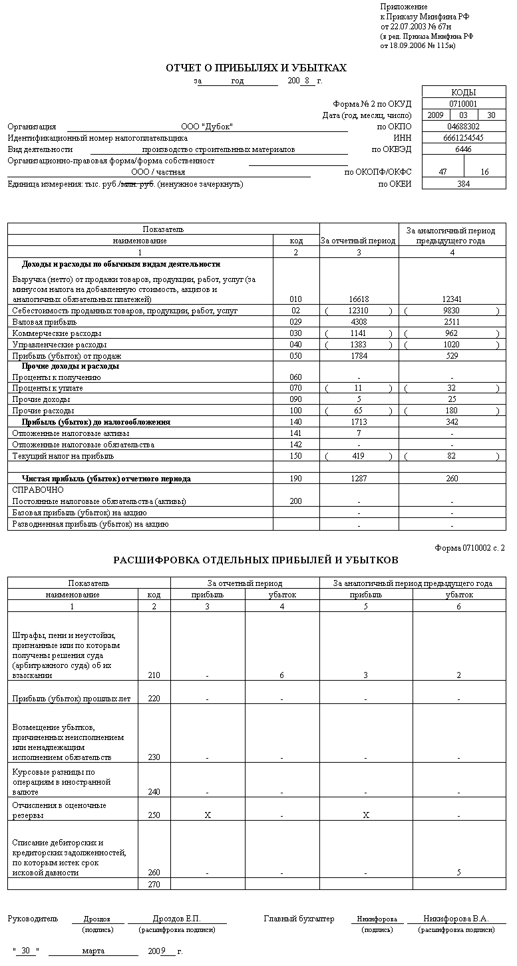
Задача 2
Произвести факторный анализ рентабельности по представленной выше методике на основании данных отчета о прибылях и убытках.
Показатель | Код | За отчетный период | За аналогичный период предыдущего года
Доходы и расходы по обычным видам деятельности  Выручка (нетто) от продажи товаров, продукции, работ, услуг (за минусом налога на добавленную стоимость, акцизов и аналогичных обязательных платежей) | 010 | 150275 | 88932
Себестоимость проданных товаров, продукции, работ, услуг | 020 | (74563) | (43034)
Валовая прибыль | 029 | 75712 | 45898
Коммерческие расходы | 030 | (6450) | (15105)
Управленческие расходы | 040 | (8293) | (3923)
Прибыль (убыток) от продаж | 050 | 40969 | 26870
Прочие доходы и расходы
Проценты к получению | 060
Проценты к уплате | 070 | (2357) | (1642)
Доходы от участия в других организациях | 080
Прочие доходы | 090 | 2846 | 2325
Прочие расходы | 100 | (1838) | (1694)
Прибыль (убыток) до налогообложения | 140 | 39620 | 25859
Отложенные налоговые активы | 141 | 2064 | 1586
Отложенные налоговые обязательства | 142 | (3768) | (2841)
Текущий налог на прибыль | 150 | (6428) | (5067)
Чистая прибыль (убыток) отчетного периода | 190 | 31488 | 19637
СПРАВОЧНО
Постоянные налоговые обязательства (активы) | 200 | (208) | (116)
Базовая прибыль (убыток) на акцию

